Муниципальное общеобразовательное учреждение
"Средняя общеобразовательная школа № 3 г. Ртищево Саратовской области"

№ 310

Ф.И.О. учителя, ответственного за кабинет:
Балберова Елена Владимировна

Цели и задачи кабинета:

- Систематизация учебно-методического обеспечения кабинета.

- Повышение роли кабинета в совершенствовании учебно-воспитательного процесса.

- Привлечение родительской общественности к расширению учебных возможностей кабинета.

Требования к учебным кабинетам.

- Наличие паспорта и плана работы учебного кабинета на учебный год.
- Соблюдение правил техники безопасности, санитарно-гигиенических норм в учебном кабинете.
- Укомплектованность кабинета оборудованием и учебно-методическим комплексов средств обучения.
- Соответствие оборудования и учебно-методического комплекса средств обучения профилю кабинета.
- Наличие в кабинете комплекса материалов для диагностики качества обучения по профилю кабинета.
- Обеспеченность кабинета учебниками, дидактическими и раздаточными материалами, по его профилю.
- Наличие в кабинете стендового материала, который носит обучающий характер: а) рекомендаций по выполнению домашних работ;
б) рекомендаций по подготовке к различным формам учебно-
познавательной деятельности (практикум, семинар, зачет,
лабораторная работа, тестирование, коллоквиум, экзамен,
собеседование).
- Расписание работы учебного кабинета.

Документация учебного кабинета.

- Паспорт учебного кабинета.
- Инвентарная ведомость на имеющееся оборудование.
- Инструкция по правилам техники безопасности при работе в учебном кабинете (в кабинетах физики, химии, биологии, учебных мастерских, спортивном зале).
- График работы учебного кабинета.
- Акт приемки учебного кабинета администрацией школы.
- План работы учебного кабинета на учебный год.

Требование к составлению плана работы учебного кабинета
на учебный год (и перспективу).

План составляется учителем-предметником, отвечающим за кабинет в соответствии с профилем кабинета. Структурно план состоит из трех частей.
1 часть. Анализ работы кабинета в прошлом учебном году.
1.1. Для работы с какими классами использовался кабинет и находящиеся в нем материалы?
1.2. Что сделано по оформлению и ремонту кабинета?
1.3. Что приобретено для кабинета?
1.4. Какие были проблемы в работе кабинета?
2 часть. Задачи на новый учебный год, в которых отражается тематическое планирование, обновление дидактического материала, составление опорных конспектов, диагностических карт, сем, приобретение видеофильмов, таблиц, учебно-методического материала по профилю кабинета, мероприятия по обеспечению сохранности материально-технической базы кабинета.
3 часть. Часы работы кабинета (учебные занятия, дополнительные занятия, факультативы).

Анализ работы кабинета № 310 в 2010– 2011 учебном году.
Кабинет №310 в 2010– 2011учебном году использовался для проведения учебных занятий в 2 «Б» классе , а также для занятий кружка декоративно – прикладного направления « Юные мастера».
Кабинет был оснащен всеми необходимыми учебно – методическими пособиями для 2 класса:
- учебники;
- тетради для контрольных и самостоятельных работ по математике;
- тетради для проверочных и контрольных работ по окружающему миру,
А также в течение года были приобретены толковые словарики к учебнику «Маленькая дверь в большой мир» для 2 кл., папки для хранения раздаточного и дидактического материала.
В течении года были созданы учебные презентации к урокам.( в ПК созданы папки по предметам: М.-2кл, Р.Я.-2кл, Л.Ч.-2кл., О.м.- 2 кл., ИЗО – 2 кл)
В течение года пополнялась медиотека детскими песнями и фонограммами (ПК). В начале года был обновлён стенд с рекомендациями для учащихся по выполнению домашних заданий.
В конце учебного года была произведена :
- покраска двери;
- покрытие стульев лаком;
- пересадка цветов(были приобретены горшки для цветов)
В конце учебного года был произведён ремонт ПК.

Мебель и приспособления для хранения учебных пособий.
кабинет№310

№ п/п | Наименование | Количество | Год приобретения
 | Учительский стол | 1шт. | 2001г.
 | Учительский стул | 1 шт. | 2001 г.
 | Парты ученические | 13 шт. | 2010г
 | Стулья для учащихся | 26 шт. | 2010г.
 | Доска классная | 1 шт. | 2001 г.
 | Шкаф без стекол | 3 шт. | 2001 г.

Инвентарная ведомость на технические средства обучения
учебного кабинета №310

№ п/п | Название технического средства | Марка | Год приобретения
1 | Монитор | View Sonic | 2008
2 | Процессор | microlab | 2008
3 | Клавиатура | Genius | 2008
4 | мышь | Genius | 2008
5 | Мультимедийный проектор | BENQ | 2010
6 | Экран настенный | Srceen Media | 2010

График работы кабинета № 310
На 2011 -2012 уч.год

День недели | Время | Класс | Учитель
понедельник | 8.30 – 12.00  12.00-13.00  14.00-15.00 | 3 «б»  Занятия кружка «Инфорзнайка»  Подготовка к урокам | Балберова Е.В.
вторник | 8.30 – 13.00  13.00-15.00 | 3 «б»  Подготовка к урокам | Балберова Е.В.
среда | 8.30 – 13.00  13.00-15.00 | 3 «б»  Подготовка к урокам | Балберова Е.В.
четверг | 8.30 – 12.00  12.15-14.00  14.00-15.00 | 3 «б»  Занятия кружка «Юные мастера»  Подготовка к урокам | Балберова Е.В.
пятница | 8.30 – 12.00  12.00-15.00 | 3 «б»  Подготовка к урокам | Балберова Е.В.

ПЛАН РАБОТЫ
кабинета №310 на 2011-2012 уч. год

Название  мероприятия | сентябрь | октябрь | ноябрь | декабрь | январь | февраль | март | апрель | май
Замена учебных парт на парты, соответствующие возрасту | +
Пересадка цветов | + |  |  |  |  |  |  |  | +
Утепление окон |  | +
Обновление учебно-методического обеспечения | +
Оформление стенда с памятками по выполнению различных форм деятельности ( решение задач, списывание, написание изложения и др.) |  |  | +
Ремонт класса |  |  |  |  |  |  |  |  | +
Обновление дидактического материала | + | + | + | + | + | + | + | + | +
Приобретение толковых словарей  к учебнику «маленькая дверь в большой мир» 2 кл. |  | +
Приобретение папок для дидактического и раздаточного материалов материала |  |  |  | +
Изготовление раздаточного материала | + | + | + | + | + | + | + | + | +

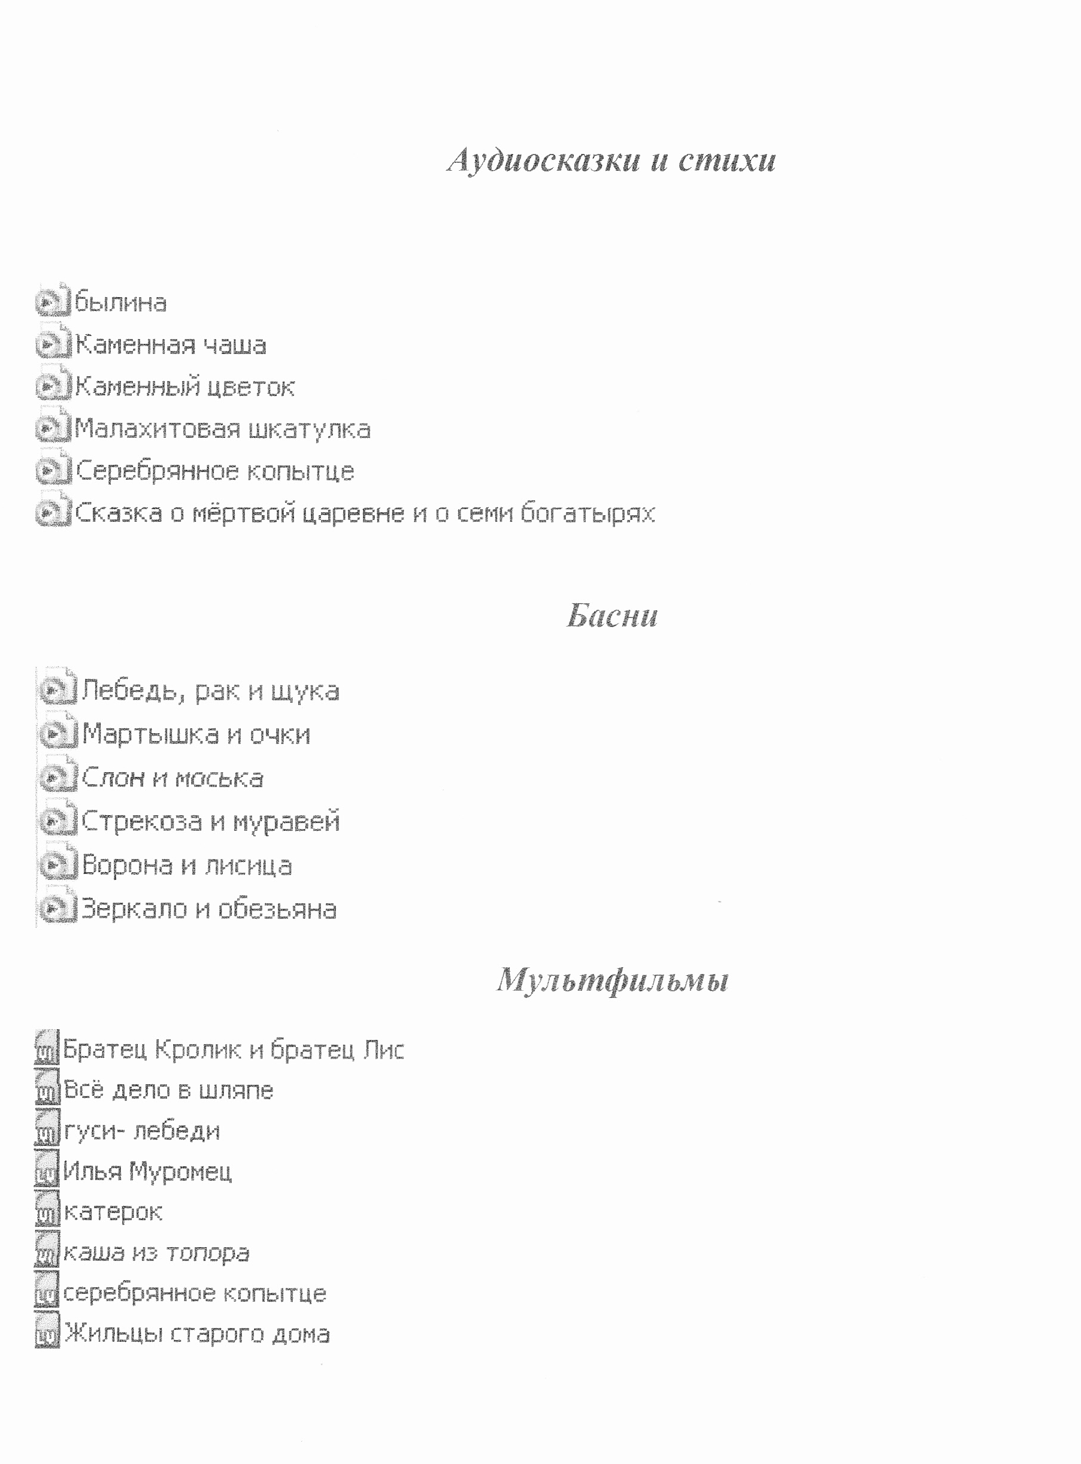

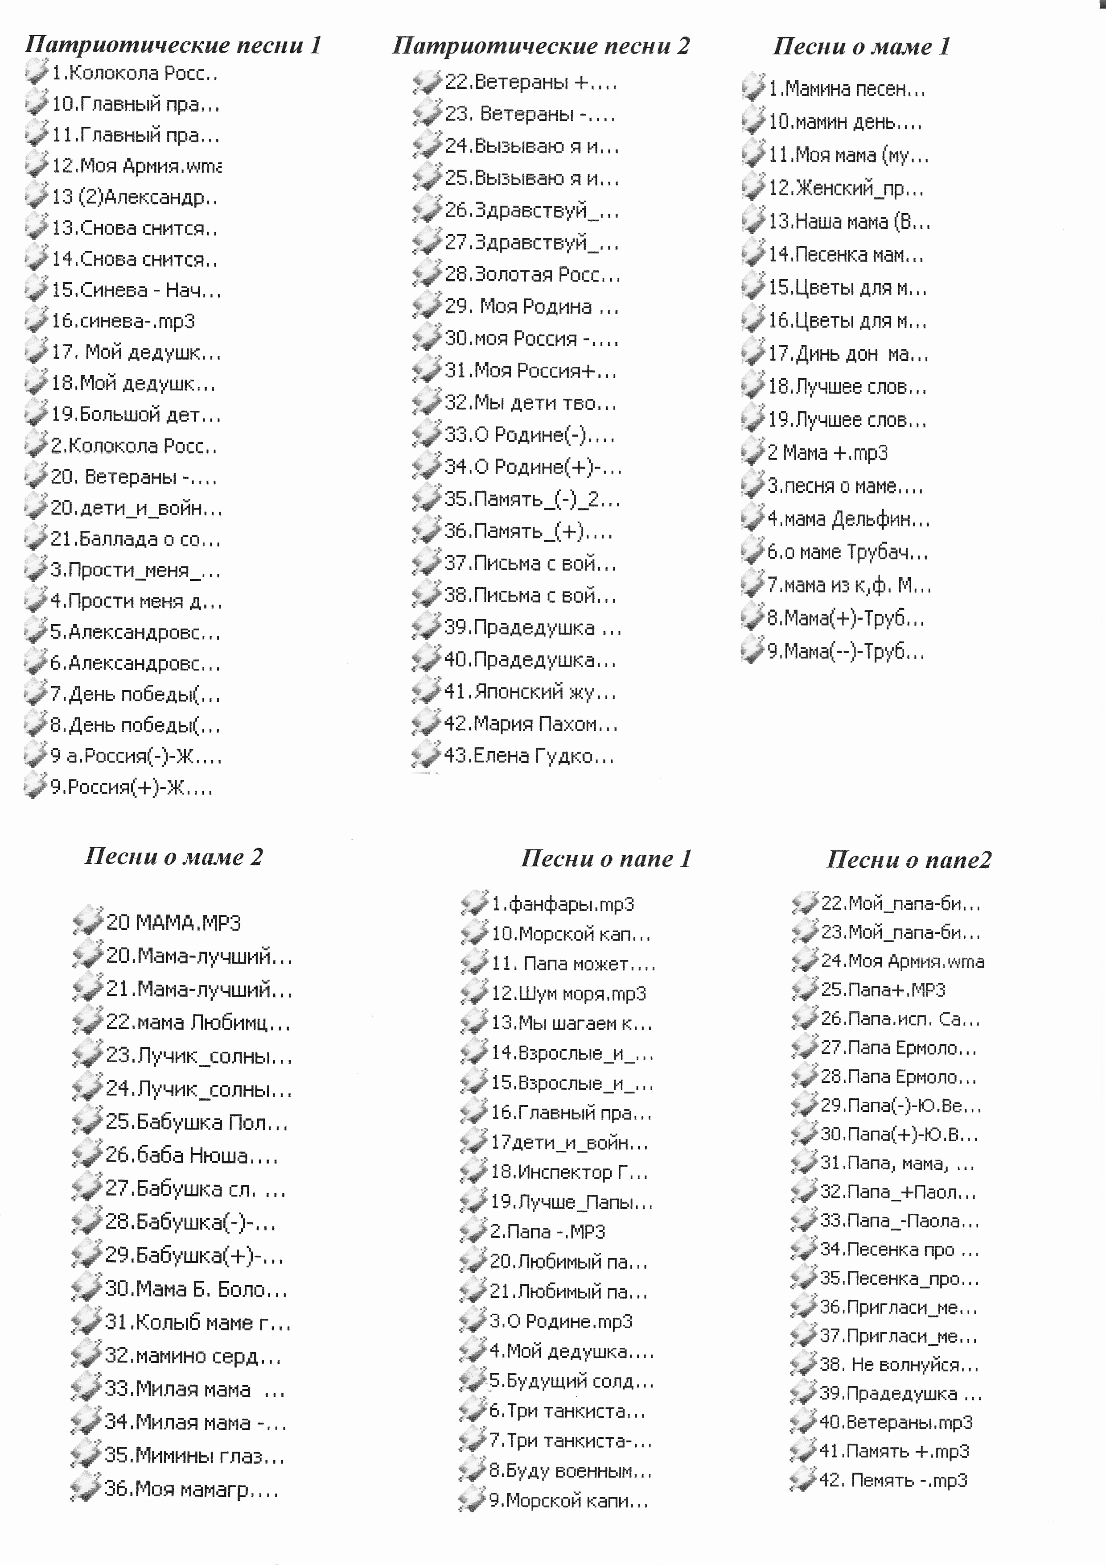

Список инструкций:

Программа вводного инструктажа с учащимися
ИНСТРУКЦИЯ №01 по пожарной безопасности для учащихся общеобразовательных учреждений
ИНСТРУКЦИЯ №02 по электробезопасности для учащихся общеобразовательных
ИНСТРУКЦИЯ №03 по безопасности поведения на дорогах и в транспорте
ИНСТРУКЦИЯ №04 по безопасности при проведении прогулок, туристических походов, экскурсий
ИНСТРУКЦИЯ №05 по безопасности поведения на водоемах в летний, осенне-зимний периоды
ИНСТРУКЦИЯ №06 по профилактике негативных ситуаций во дворе, на улицах, дома и в общественных местах
ИНСТРУКЦИЯ №07 по безопасности поведения при обнаружении неразорвавшихся снарядов, мин, гранат и неизвестных пакетов.
ИНСТРУКЦИЯ №23 по правилам безопасности поведения на объектах железнодорожного транспорта

